**COUPLING**

1. Content Coupling

|  |  |  |
| --- | --- | --- |
| Related modules | Description | Improvement |
| Không có |  |  |

1. Common Coupling

|  |  |  |
| --- | --- | --- |
| Related modules | Description | Improvement |
| Không có |  |  |

1. Control Coupling

|  |  |  |
| --- | --- | --- |
| Related modules | Description | Improvement |
| Không có |  |  |

1. Stamp Coupling

|  |  |  |
| --- | --- | --- |
| Related modules | Description | Improvement |
| Phương thức calculateShippingFee trong lớp PlaceOrderController | Tham số truyền vào của phương thức là 1 order nhưng chỉ sử dụng amount | Chỉ truyền tham số amount vào phương thức calculateShippingFee |

1. Data Coupling

|  |  |  |
| --- | --- | --- |
| Related modules | Description | Improvement |
| Lớp PaymentController | Các phương thức trong lớp này chỉ nhận vào các tham số cần thiết và trao đổi với các lớp khác thông qua trung chuyển các tham số này |  |

1. Uncoupled

|  |  |  |
| --- | --- | --- |
| Related modules | Description | Improvement |
| Không có |  |  |

**COHESION**

1. Coincidental Cohesion

|  |  |  |
| --- | --- | --- |
| Related modules | Description | Improvement |
| Trong lớp Configs và lớp Utils | Trong các lớp này có chứa 1 số phương thức không liên quan như md5() | Tách riêng các phương thức này vào lớp liên quan |

1. Logical Cohesion

|  |  |  |
| --- | --- | --- |
| Related modules | Description | Improvement |
| Các thuộc tính về URL ở lớp Configs | Các thuộc tính liên kết với nhau về mặt logic, cung cấp đường dẫn tới file fxml tương ứng | Tách các thuộc tính vào lớp tương ứng |

1. Temporal Cohesion

|  |  |  |
| --- | --- | --- |
| Related modules | Description | Improvement |
| Không có |  |  |

1. Procedural Cohesion

|  |  |  |
| --- | --- | --- |
| Related modules | Description | Improvement |
| Các phương thức validate trong lớp PlaceOrderControlelr | Các phương thức này chỉ quan hệ với nhau theo trình tự chứ không liên hệ về chức năng |  |

1. Communicational Cohesion

|  |  |  |
| --- | --- | --- |
| Related modules | Description | Improvement |
| Các phương thức payOrder và refund trong lớp InterbankSubsystemController | Các phương thức này được đặt cùng vào lớp InterbankSubsystemController vì chúng cùng nhận dữ liệu truyền vào như nhau và cùng trả về kiểu PaymentTransaction |  |

1. Sequential Cohesion

|  |  |  |
| --- | --- | --- |
| Related modules | Description | Improvement |
| Không có |  |  |

1. Informational Cohesion

|  |  |  |
| --- | --- | --- |
| Related modules | Description | Improvement |
| Các lớp entity như Media hay Order | Các phương thức đều có input và output riêng nhưng có điểm chung là thao tác trên attribute của lớp đó |  |

1. Functional Cohesion

|  |  |  |
| --- | --- | --- |
| Related modules | Description | Improvement |
| Lớp API | Đầu ra của phương thức setUpConnection() là đầu vào cho phương thức get() |  |

**SOLID Principles**

1. Single Responsibility

|  |  |  |  |
| --- | --- | --- | --- |
| # | Related modules | Description | Improvement |
| 1.1 | InterbankSubsystemController | Class này chịu trách nhiệm cho 2 nhiệm vụ là điều khiển luồng dữ liệu và chuyển đổi dữ liệu nhận từ API sang dạng dữ liệu mà controller yêu cầu => Phải thay đổi khi dạng dữ liệu nhận vào thay đổi hoặc luồng dữ liệu thay đổi |  |

1. Open/Closed

|  |  |  |  |
| --- | --- | --- | --- |
| # | Related modules | Description | Improvement |
| 1.1. | PlaceOrderController | Mỗi khi thay đổi cách tính phí vận chuyển thì phải thay đổi cả đoạn code đấy | Tạo 1 interface ShippingFeeCalculator,  ở trong PlaceOrderController khởi tạo 1 ShippingFeeCalculator với instance là cách tính phí |

1. Liskov Substitution

|  |  |  |  |
| --- | --- | --- | --- |
| # | Related modules | Description | Improvement |
| 1.1 | Media | Các class con của Media đều override phương thức getAllMedia nhưng lại return null | Xoá đoạn code override phương thức getAllMedia ở các class con |

1. Interface Segregation

Thiết kế hiện tại cơ bản đã đáp ứng được yêu cầu về Interface Segregation.

Trong tương lai nếu mở rộng ra các ngân hàng mới, có thể không hỗ trợ hoàn tiền -> điều này vi phạm nguyên tắc Interface Segregation, có thể nâng cấp bằng các tách InterbankInterface ra thành 2 Interface mới cho việc thanh toán và hoàn tiền.

1. Dependency Inversion

|  |  |  |  |
| --- | --- | --- | --- |
| # | Related modules | Description | Improvement |
| 1.1 | PaymenTransaction | Class này đang phụ thuộc chặt chẽ vào lớp CreditCard, giả sử không sử dụng Creditcard nữa mà sử dụng 1 loại khác => Thiết kế vi phạm nguyên tắc Dependency Inversion | Tạo 1 lớp trừu tượng PaymentMethod, lớp PaymentTransaction sẽ chỉ phụ thuộc đến lớp trừu tượng này |

**Thiết kế sau khi chỉnh sửa cho phù hợp với SOLID**

1. PaymentMethod sau khi chỉnh sửa

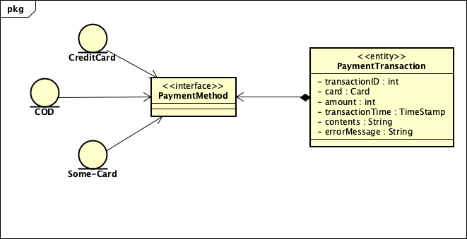

1. ShippingFeeCalculator

